화면정의서
시스템명 | KeyMaker |  |  | 작성일 | 2020.04.10
업무영역 |  |  |  | 작성자 | 원지훈, 김유빈
화면ID | KMA-ADM-PG-019 | 분류 | 화면 | 화면명 | 사용자 관리 수정 화면
화면개요 | 아이디 변경 불가, 비밀번호 표시하지 않음, 정보들 수정 기능
- 화면 레이아웃
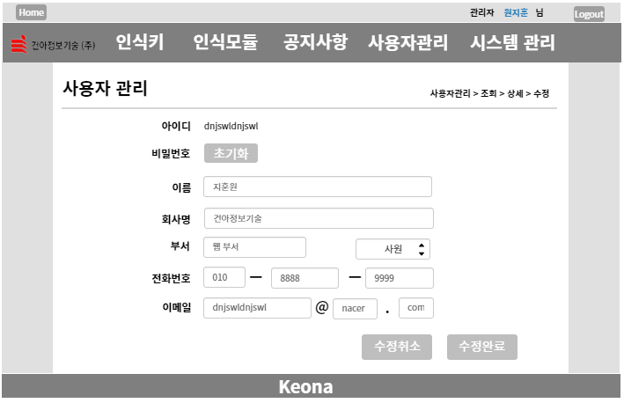
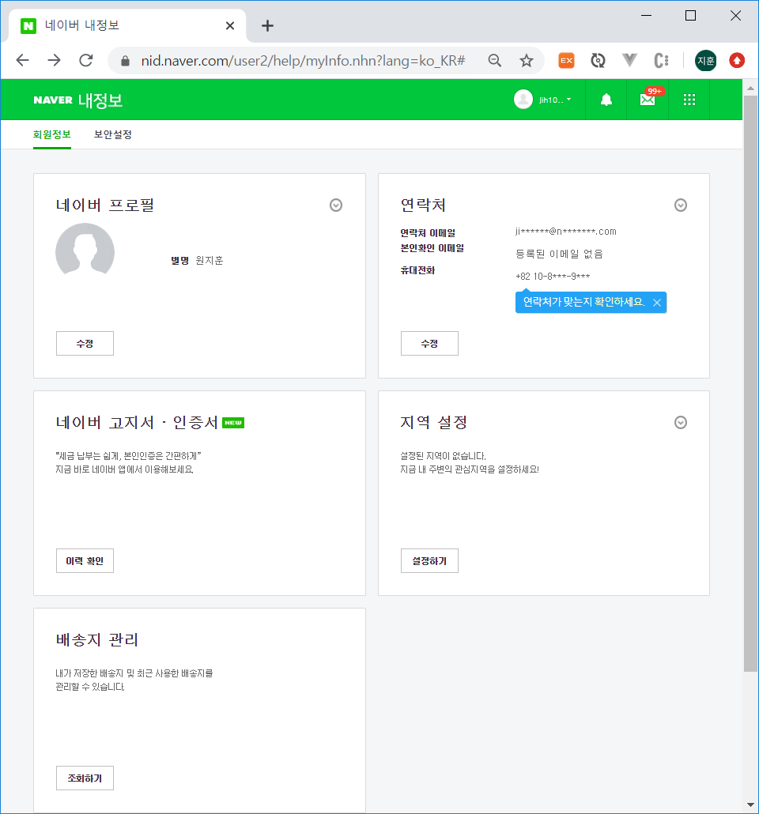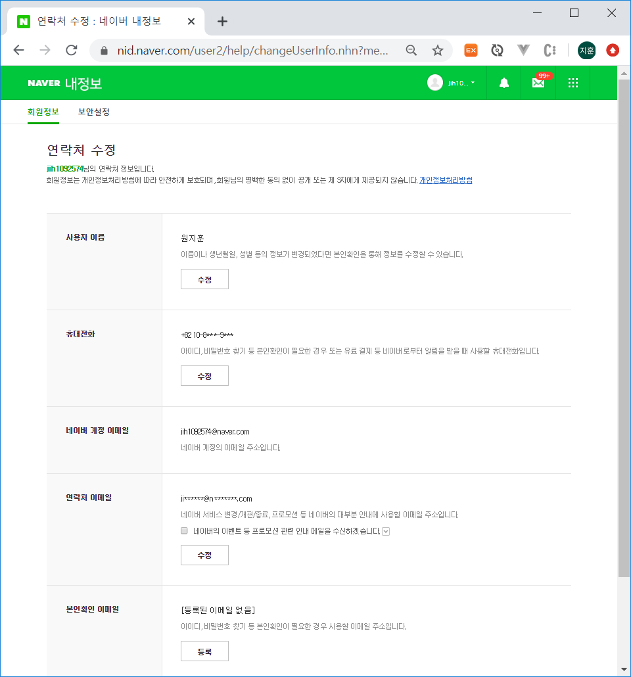
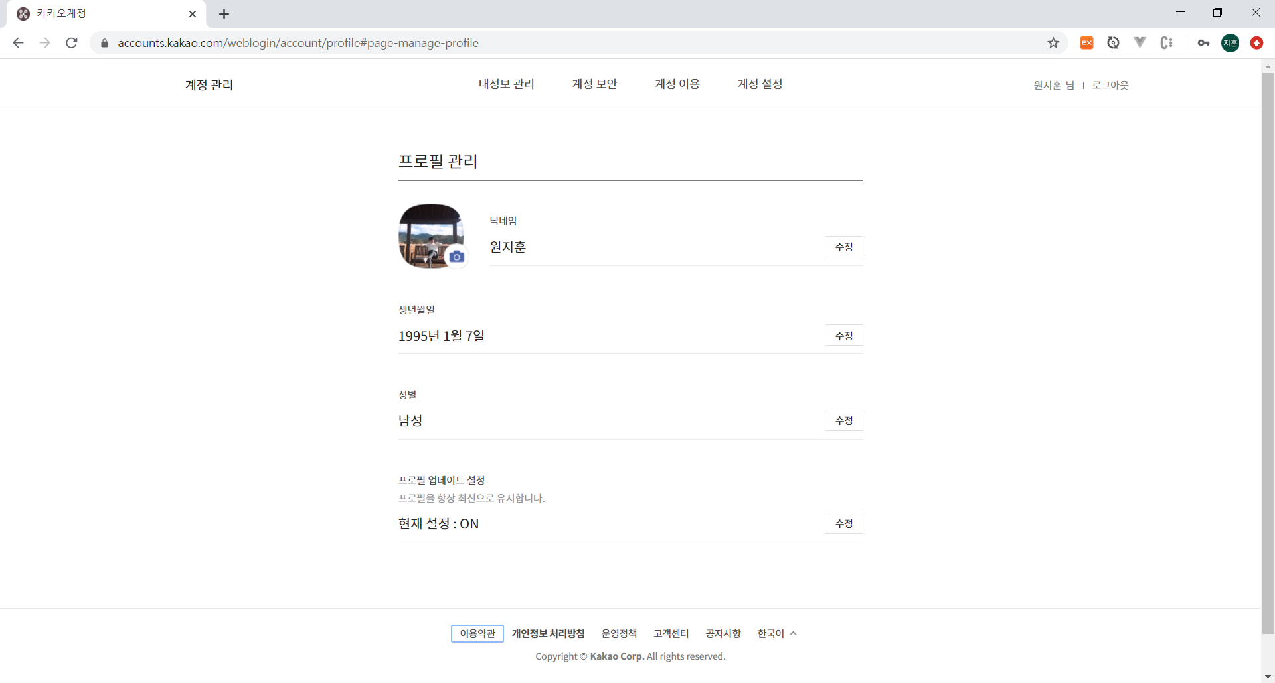

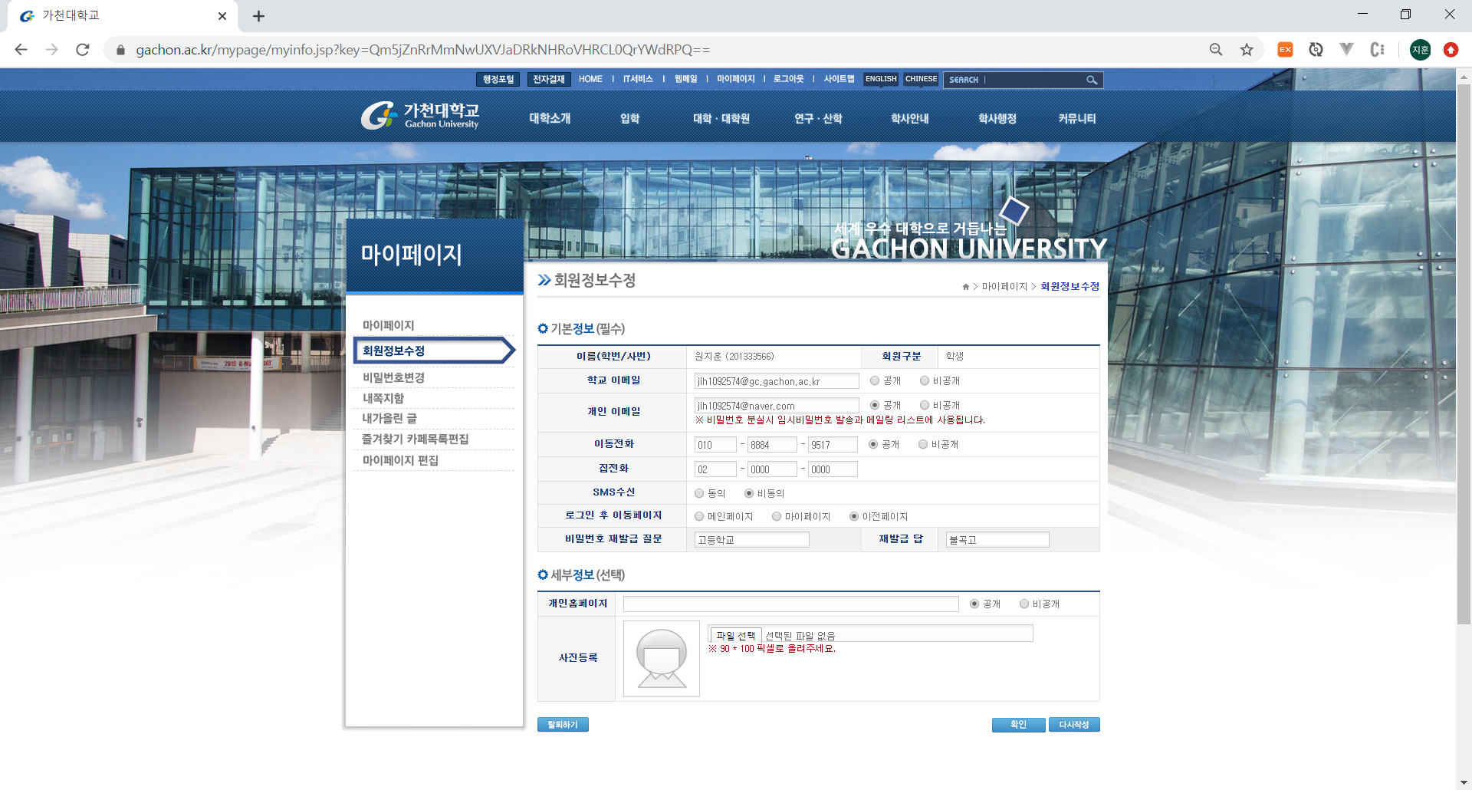

2. 데이터 구성항목
항목명(한글) | 설명 | 필수 | 수정여부 | 비고/제약사항
<입력 창>
이름 | 이름을 입력하는 창  user_id | Y | Y | 특수문자 불가능, 25자 이내
회사명, 부서 | 부서를 입력하는 창  user_comp, user_dept | Y | Y | 한국어, 영어, 숫자만 입력 가능
직급 | 직급을 선택하는 창  user_rank | Y | Y | 드롭박스의 값들 중 하나 선택
전화번호 | 전화번호를 입력하는 창  user_pn1, user_pn2, user_pn3 | Y | Y | ‘-‘ 를 기준으로 3개의 창 존재  숫자만 입력 가능
이메일 | 이메일을 입력하는 창  user_email1, user_email2,  user_email,3 | Y | Y | ‘@’와 ‘.’를 기준으로 3개의 창 존재  첫번째 칸은 영문, 숫자만 가능  두번째 세번째 칸은 영어만 가능
<버튼>
초기화 | 비밀번호를 초기화하는 버튼  resetPwBtn | N | N
수정취소 | 수정을 취소하고 사용자  메인페이지로 이동하는 버튼  modCancelBtn | N | N
수정완료 | 수정한 값들을 백단에 보내는 버튼  수정완료 시 메인페이지로 이동  modConfirmBtn | N | N
<기능>
수정 방지 | ID는 수정할 수 없게 텍스트 처리
비밀번호 표기 | 비밀번호는 보안상 안보이게 처리
적합성 검사 | 이름, 회사명, 부서, 전화번호,  이메일 적합성을 확인
누락 검사 | 필수 정보들이 누락됐는지 확인
초기화 화인 | 한번 더 초기화 할 것인지 확인하는 경고창

3. 화면설명
3.1 수정 방지 텍스트
- 수정하지 말아야할 부분들은 텍스트 처리를 한다.
- ID는 텍스트 처리를 한다.

3.2 PW, PW2 초기화
- 초기화 버튼을 누른다.
- 비밀번호를 초기화 할 것인지 한번 더 묻는 경고창을 띄운다.
- 초기화 시 초기화됨을 알리는 알림창을 띄운다.

3.3 회사명, 부서 입력창
- 기존 값이 들어있는 부서 입력창에 부서를 수정한다.
- 한국어, 영문, 숫자만 입력한다.
- 위배 시 회원 가입 클릭 때 경고창

3.4 직급 선택창
- 직급 드롭박스에서 하나를 선택한다.
- 기본값은 사원으로 한다.

3.5 전화번호 입력창
- 기존 값이 들어있는 전화번호 입력창에 전화번호를 수정한다.
- ‘-‘ 를 기준으로 3개의 창에 숫자만 입력 가능하다.
- 위배 시 회원 가입 클릭 때 경고창

3.6 이메일 입력창
- 기존 값이 들어있는 이메일 입력창에 이메일을 수정한다.
- ‘@’와 ‘.’를 기준으로 3개의 창에 첫번째 칸은 영문, 숫자만 가능, 두번째 세번째 칸은 영어만 가능하다.
- 위배 시 회원 가입 클릭 때 경고창

3.7 수정취소 버튼
- 수정취소 버튼을 클릭한다.
- 사용자 조회페이지로 이동한다.

3.8 수정완료 버튼
- 수정완료 버튼을 클릭한다.
- 이름, 회사, 부서, 전화번호 이메일의 적합성을 확인한다.
- 적합하지 않으면 경고창으로 알려준다.
- 적합할 경우 수정확인이 되었다는 알림창을 띄워준다.

